创建cdm,

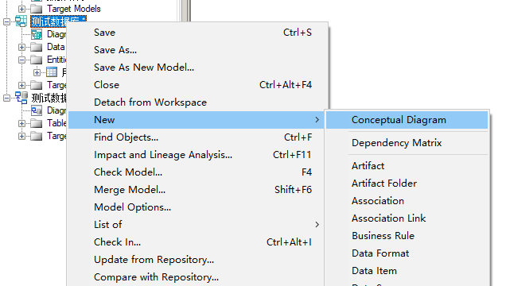

添加entity

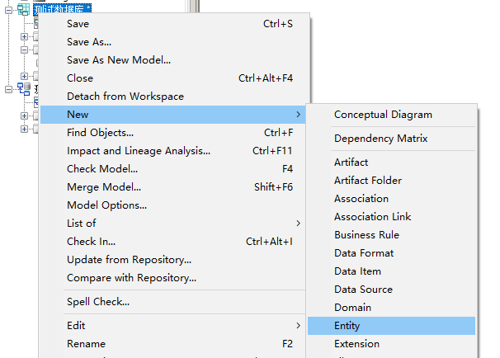

Ctrl+G生成pdm, 打开图表，出现Database选项，可设置dbms, generate database用于生成sql

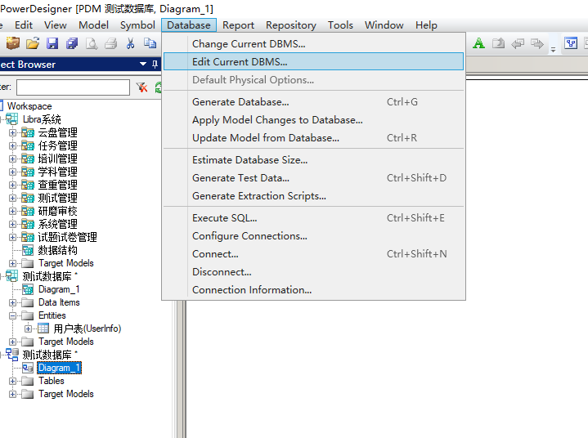

1. 要去掉导出的sql带引号进行如下设置

选择Database->Edit current database,选择Sql->Format，有一项CaseSensitivityUsingQuote，它的comment为“Determines if the case sensitivity for identifiers is managed using double quotes”，表示是否适用双引号来规定标识符的大小写，可以看到右边的values默认值为“YES”，如下图手指向的位置改为“No”，点击确定。在弹出的确认对话框中点击确认

1. 相同字段的处理

工具》model options》 model setting >data item中 unique code 前的勾去掉

